Строки истории.
В 2012 году исполнилось 40 лет, как село Байкалово стало рабочим поселком

В ранг рабочего поселка село Байкалово переименовано 40 лет назад. (Решение Свердловского облисполкома № 636 от 10.08.1972 г.) Рабочий поселок функционировал около 19 лет. Это был наиболее продуктивный период развития районного центра.
Чем же был вызван столь высокий статус населенного пункта?
В материалах Байкаловского архивного отдела прослеживаются данные о развитии п. Байкалово в период 1981-1983 гг.
Байкалово – рабочий поселок городского типа, административно – хозяйственный центр одноименного района, расположенный в 250 км к востоку от областного центра в месте слияния рек Елинка и Липовка. Автодороги областного значения связывают п. Байкалово с городами: Талица, Ирбит и имеют выход на общесоюзную автомагистраль Свердловск – Тюмень. Аэропорт местных воздушных линий связывал Байкалово с аэропортами «Уктус» г. Свердловска, г. Ирбита, п. Слобода Туринская. В 1981 году было отправлено 2650 пассажиров.
Поселок - один из старейших в области, русское поселение возникло в 1630 году на месте татарского улуса, от которого и произошло наименование села.
На 01.01.1982 года, по данным областного статистического управления, в Байкалово проживало 5,7 тысяч человек, что составляло 27% от всего населения района.
Застройка поселка, в основном, одноэтажная, деревянная, лишь в центре поселка, вдоль улицы Мальгина, имеются 2-3 капитальных жилых дома. Общепоселковый центр исторически сложился на пересечении улиц Мальгина и Революции, где размещен ряд административных, культурных и торговых зданий, имеющих общерайонное значение.
Промышленно-коммуникационная зона формировалась в северной части поселка вдоль автодороги на Туринскую Слободу и представлена маслодельным, комбикормовым заводами, райпромкомбинатом, хлебокомбинатом, строительными, коммуникационными и складскими предприятиями. Доля промышленности в совокупном объеме промышленности и сельского хозяйства района составляла 28,3%. В районе развитие получили те отрасли промышленности, которые базируются на местных сырьевых ресурсах. Наибольший удельный вес по выпуску валовой продукции занимает пищевая промышленность, которая представлена маслодельным заводом и хлебокомбинатом.
Маслодельный завод выпускал масло животное, цельномолочную продукцию, казеин, заменитель цельного молока. Заменитель цельного молока – новый вид продукции, который освоен заводом после завершения строительства цеха ЗУМ в 1980 году. Производительность данного вида продукции – 600 тонн в год.
Второе предприятие отрасли – Байкаловский хлебокомбинат, расположенный в рабочем поселке Байкалово. В его состав входили: хлебозавод и цеха: коптильный и безалкогольных напитков. Пекарни этого хлебокомбината функционировали также в сёлах Елань, Ляпуново и Краснополянское. В 1983 году хлебокомбинатом было выпущено 4,2 тысячи тонн хлебобулочных изделий, 0,8 тонны карамели, 77,8 тонны копченой рыбы.
Лесная и деревообрабатывающая промышленность были представлены райпромкомбинатом, государственным лесхозом, межколхозно-совхозным лесхозом. Предприятия отрасли занимались заготовкой и вывозкой древесины, производством пиломатериалов, тары ящичной, поддонов, драни штукатурной, товаров культурно-бытового назначения и хозяйственного обихода. Основную часть своей продукции предприятия поставляли организациям и населению Байкаловского района, часть продукции вывозилась за пределы района, в города: Екатеринбург, Камышлов, Тюмень. Заготовка древесины в районе составляла 35-39 тыс. кубометров в год, что позволяло обеспечить потребности района за счет собственной базы.
Отрасль мукомольно-крупяной и комбикормовой продукции представлял межхозяйственный комбикормовый завод, мощность которого была 200 тонн комбикорма в сутки.
Благодаря развитию промышленности, темпы роста численности городского населения района значительно выше (132,6%), чем соответствующий средний показатель по области (105%). Высокие темпы роста населения рабочего поселка Байкалово связаны с дальнейшим развитием и усилением его роли как центра административного района, с расширением существующих и размещением новых промышленных предприятий, со значительным развитием учреждений и организаций имеющихся отраслей народного хозяйства.
Подборка составлена
по материалам архивных фондов.

Ведущий специалист архивного отдела
Л.Г. Панова
06.09.2012

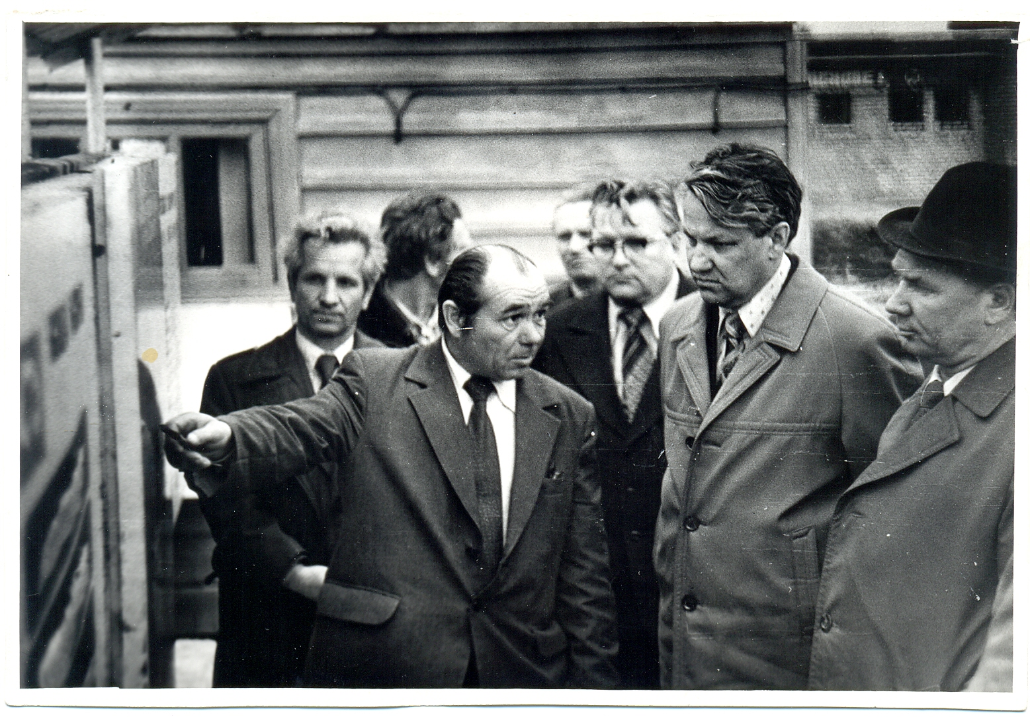

Репродукция из архивного фонда: Коллекция фотодокументов
Б.В. Быстров – начальник Байкаловской МПМК, заслуженный строитель РСФСР и Б.Н. Ельцин – I секретарь обкома партии на стройплощадке свинокомплекса
Место события: стройплощадка

Дата события: 1981

Автор съёмки: Л. Семпетери

